


TALLER DE NIVELACIÓN
Asignatura: | Matemáticas | Clei: | 2 | Año:

Nombre del estudiante: ____________________________ Grupo: ________
Conforme lo estipula el Decreto 1290 y en coherencia con la política académica de la institución, se plantea el siguiente Plan de Refuerzo, como estrategia para la superación de la dificultad presentada en el área y mejoramiento del rendimiento académico del estudiante.
Presentación:
El taller debe presentarse a mano o digitado, en hojas tamaño carta, utilizando las normas básicas, adjuntado este taller y sustentarse en las fechas programadas por la institución o por el profesor del área, espacios en los cuales el estudiante dará cuenta de sus conocimientos y competencias.
1. Las matemáticas también pueden ser divertidas.
Intenta resolver este acertijo lógico
Un pastor tiene que pasar un lobo, una cabra y una lechuga a la otra orilla de un río.
Dispone de una barca en la que sólo caben él y otra de las cosas.
Si el lobo se queda sólo con la cabra se la come, si la cabra se queda sóla con la lechuga se la come.
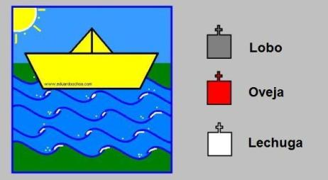
¿Cómo debe hacerlo?________________________________________________________________________________________________________________________________________________________________

2. Indica cuantas unidades, presenta el número 7 en los siguientes números:
29.876.334 = _______ unidades
100.025.736 = _______ unidades
75.698 = _______ unidades

3. Ordena de mayor a menor los números del punto 1:
3.1 _____________
3.2 _____________
3.3 _____________

4. Descubre los números ocultos y escríbelos para encontrar la cantidad dada:
4.1 2.000 = ________ + 500 + 800
4.2 7.000= 1000 + _______
4.3 1.000= 400 + 200 + ______

5. Realiza las operaciones:
5.1 29 + 876 = ___________
5.2 84.736 X 279 = ___________
5.3 523.842 - 17.956 = ___________
5.4 683.280/85 = ___________

6. Analiza las situaciones matemáticas:
6.1 De un tanque de 4.200 litros de agua se quieren servir botellones de 600 litros cada
uno. Cuantos botellones podrán servirse?

Haz las operaciones aquí:

6.2 José recibió 350.000 por la entrega de 7 ramos de flores. Cuánto costaba cada ramo?

Haz las operaciones aquí:

6.3 Marcela tiene 56 años y su hija es 27 años menor. ¡Cuántos años tiene su hija

Haz las operaciones aquí:

7. Exprese como número fraccionario el área sombreada

_____ _____ _____ ______ _____

8. Reducir o simplificar a su más simple expresión:

9. Simplificar las siguientes expresiones:

10. Grafica las siguientes fracciones:

1/2 3/4 3/3

